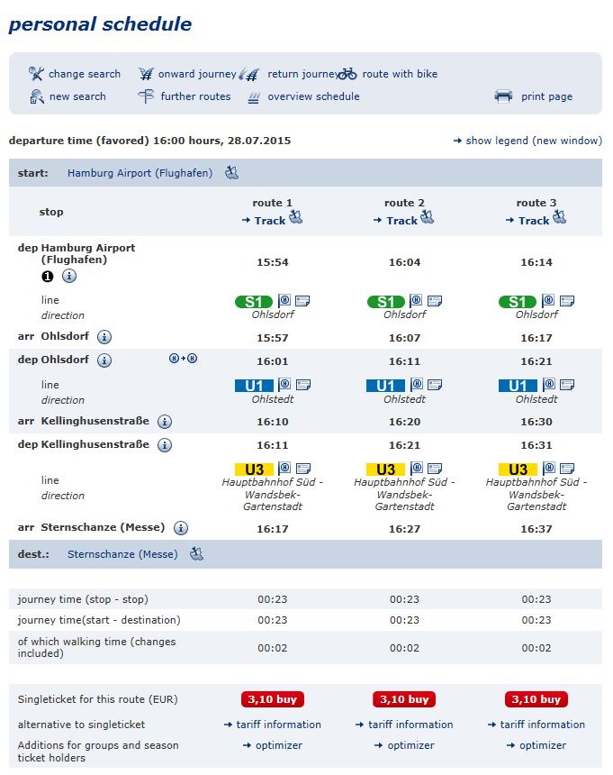

http://www.hvv.de/en/index.php

